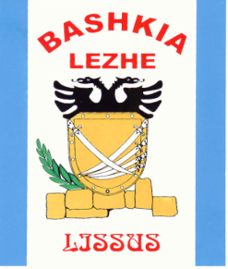

REPUBLIKA E SHQIPERISE
BASHKIA LEZHË
Bashkia Lezhe, Lagja “Skenderbeg”, Sheshi “Gjergj Kastrioti”, 4501 Lezhe e-mail: f.frrokaj @ lezha.gov.al.

FORMULARI I NJOFTIMIT TE KONTRATES
( Per shpallje ne Agjencine e ProkurimitPublik

1-Autoriteti Kontraktor: Bashkia Lezhe me adrese : Lagja “Skenderbeg”,Sheshi Gjergj Kastrioti ”,Lezhe - ALBANIA tel/fax:003552152270/2219

2 Llojiiproçedurës: “Proçedurë e Hapur”.
3-Objekti iprokurimit: “ Sherbim i mirembajtjes se siperfaqeve te gjelberta ne territorin e BashkiseLezhe ”.
4-Fondi limit total: 16 356 742 ( gjashtembedhjete milion e treqind e pesedhjete e gjashte mije e shtateqind e dyzet e dy ) leke pa.t.v.sh, fond i perllogaritur per 12 muaj.
5-Afati përekzekutimin e kontratës: kohezgjatja e kontrates eshte pesevjecare me te drejte rinovimi cdo vit kalendarik
6-Data e zhvillimit të tenderit: 17.07.2016, ora 10:00 në adresen www.app.gov.al.
7-Afati I fundit për pranimin e dokumentave, data 17.07.2016, ora 10:00 në adresen www.app.gov.al
K R Y E T A R I
FRAN FRROKAJ

